« 17 » августа 2018 г.

Информация
о выполнении плановых мероприятий Регионального штаба Всероссийского детско-юношеского военно-патриотического общественного движения «ЮНАРМИЯ» в Республике Татарстан за период с 10 по 17 августа 2018 г.

- На базе ДОЛ «Липки» Лаишевского муниципального района РТ с 07 по 13 августа 2018г. проходила юнармейская смена. В смене принял участие 91 ребенок и 7 вожатых. В программе лагеря мероприятия на развитие творческих способностей детей, а так же совершенствование знаний по военно-прикладной тематике которая включала в себя:
-разборка-сборка АК-74,
-снаряжение магазина,
-стрельба из пневматического оружия,
-изучение устройства Пистолета Макарова,
-метание гранат и действия при взрыве гранаты,
-поиск и обезвреживание мин,
-изучение приемам рукопашного боя.
-медицинская подготовка
-смотр строя и песни, где участники показали свои умения и навыки в строевой подготовке, приобретенные в период смены.
-изучение и пользование средствами защиты/противогазом и ОЗК/.
-изучение тактических действий на поле боя
В рамках смены проходила сдача нормы ГТО по легкой атлетике и подтягиванию,
Кроме выше изложенного в лагере проводились КВН, творческие конкурсы на знание событий ВОВ, ежедневный выпуск боевых листков, конкурс военной песни, конкурс литературно-музыкальных композиций, Конкурс «Шаг в прошлое на 100 лет назад», где детей ознакомили с пионерской организацией, где дети смогли ознакомиться с законами пионерии, атрибутикой, научились завязывать галстук, петь гимн. В рамках лагерной смены состоялась встреча с Героем Советского Союза Б.К. Кузнецовым. Смена прошла в теплой дружеской атмосфере. Дети смогли в полной мере реализовать свои знания и приобрести новые, обрести новых друзей и укрепить старую дружбу. За все время из лагеря уехал только один ребенок в связи отъездом родителей за пределы республики. Дети и организаторы очень довольны сменой и никто не хотел уезжать.
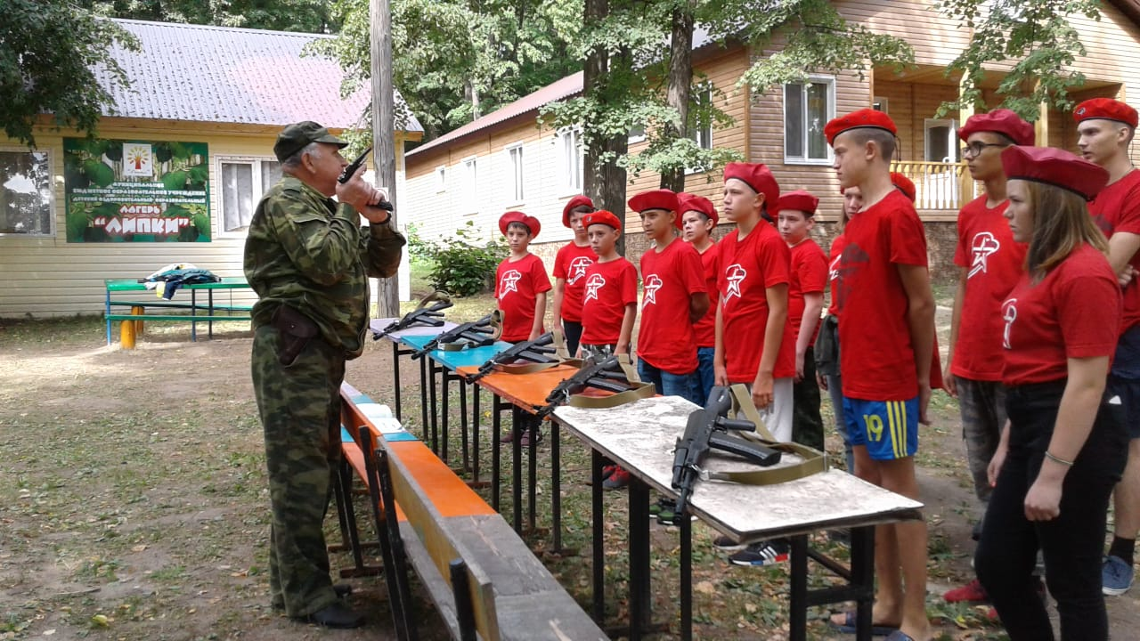
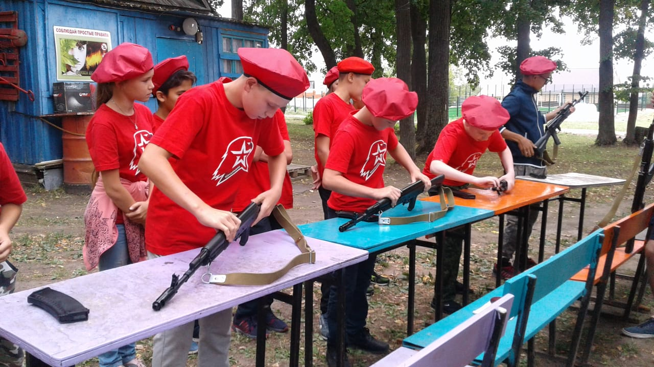
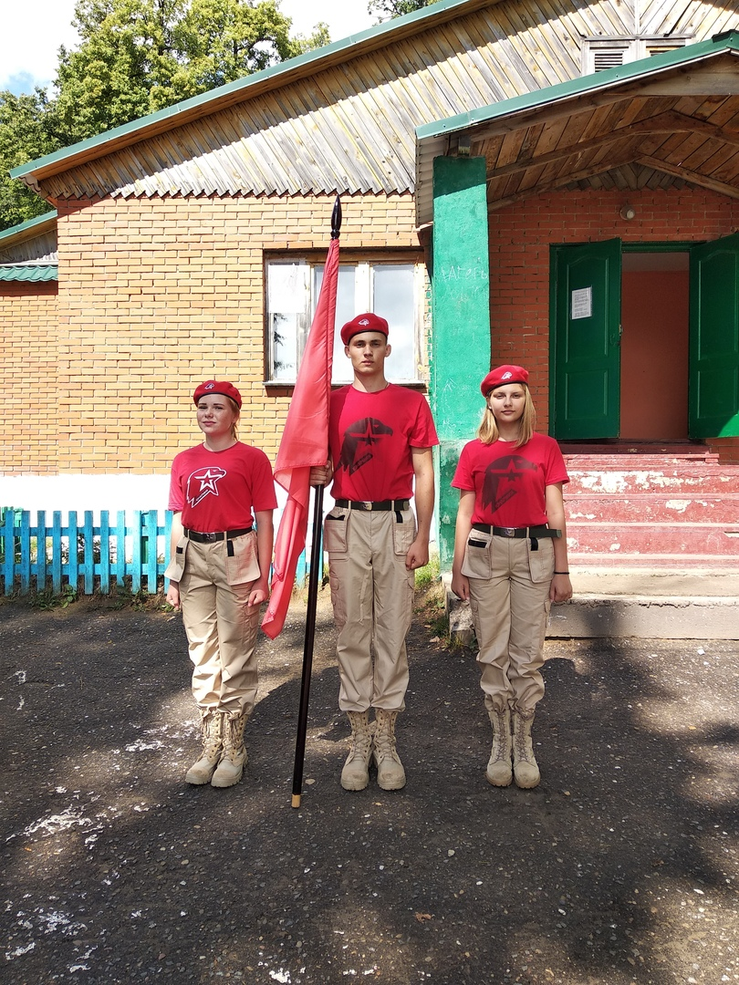
- В Заинске в день ВВС прошла акция #Герои своего времени. В акции принял участие заместитель военкома, ветеран ВВС Раис Хамзин. Он рассказал активистам военно-патриотического клуба Застава и членам ВВПОД «ЮНАРМИЯ» о службе в военно-воздушных войсках, объяснил, где нужно учиться, чтобы стать летчиком, напомнил ребятам, какие требования предъявляют к юношам, решившим связать свою жизнь с авиацией, а также ответил на вопросы ребят. Парни узнали, чем отличается авиационное топливо от бензина, сколько служб необходимо задействовать, чтобы взлетел один самолет и какие героические поступки совершают летчики, чтобы спасти свой самолет. Затем на спортгородке он принял спортивные нормативы у ребят и показал упражнения, которые помогут развить вестибюлярный аппарат.
Встреча прошла в рамках проекта "Герои своего времени". Участники акции передали эстафету героев спецназу Росгвардии.
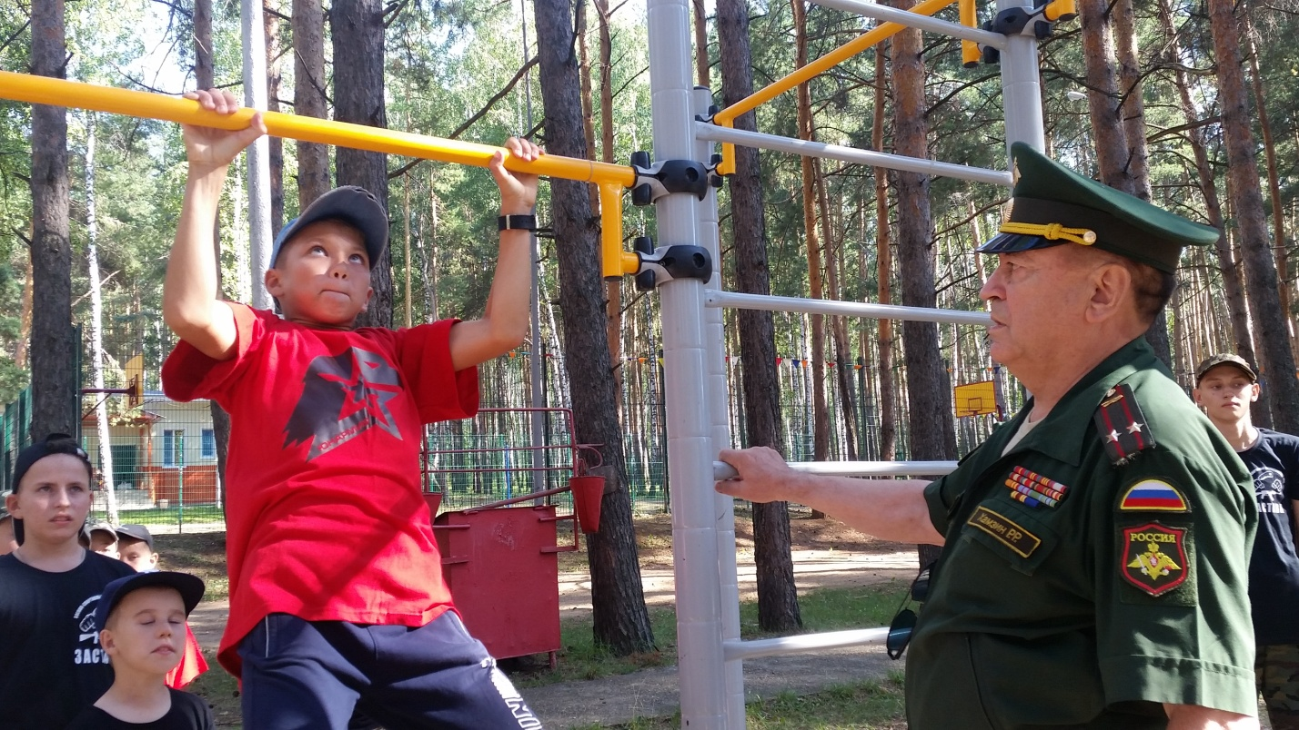
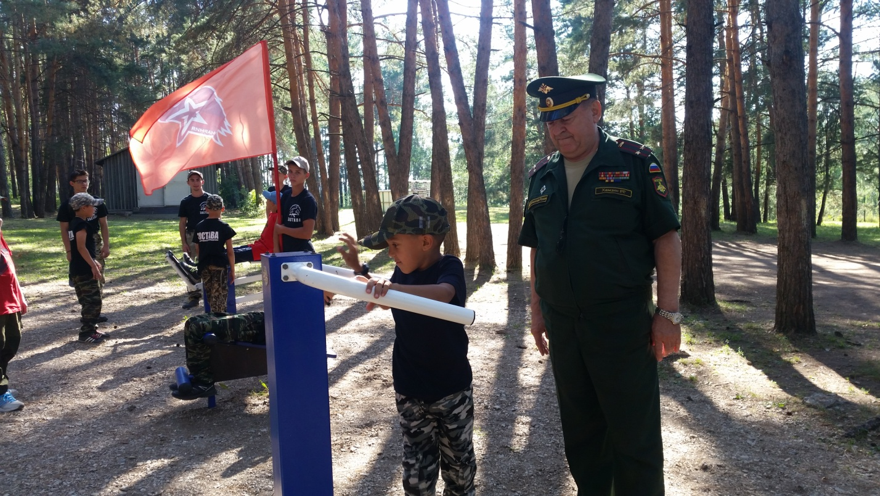
- 13 августа в Заинске открылся палаточный военно-патриотический лагерь "Застава".
Напутственные слова перед началом смены воспитанникам клуба и юнармейцам сказал заместитель военного комиссара Заинского района Раис Хамзин. Ребятам предстоит научиться жить в полевых условиях, привыкнуть к армейскому распорядку и дисциплине, а также освоить множество военных премудростей.
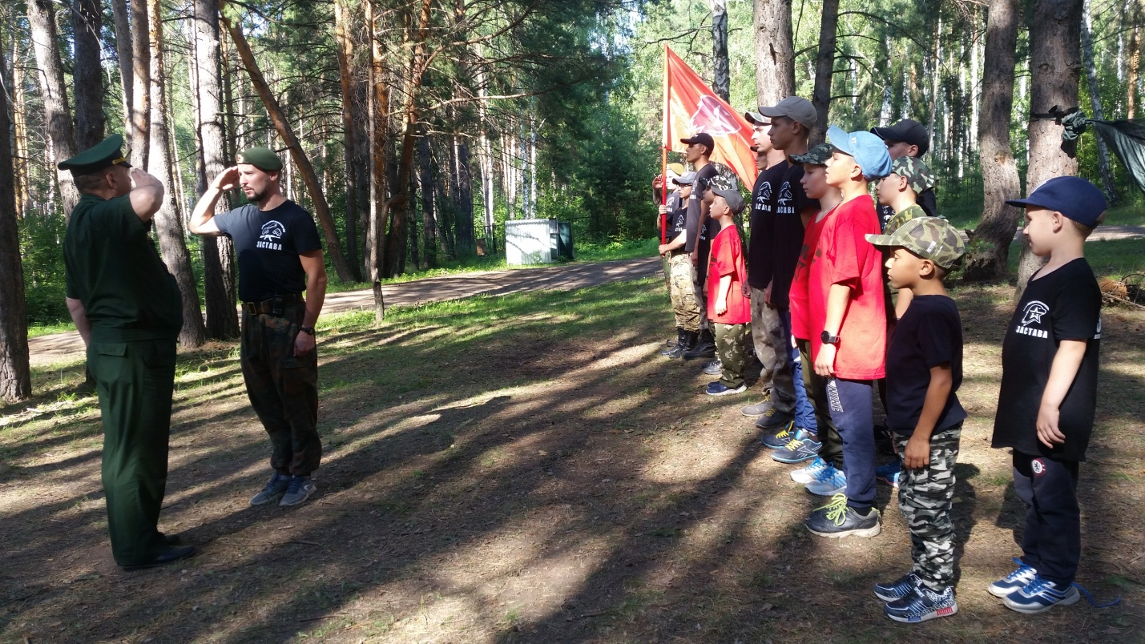
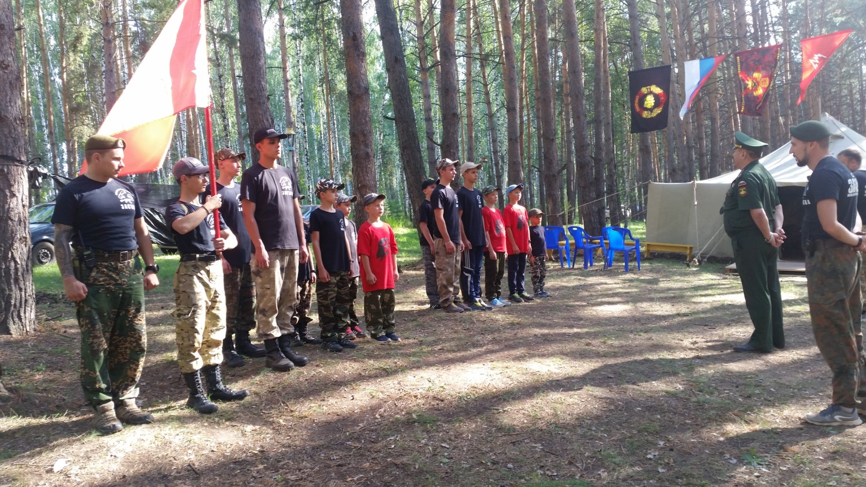
- С 13 по 20 августа на базе ГАУ РЦ «Патриот» проходит летняя профильная юнармейская смена «Юнармеец» где собралось 150 участников состоящих в движении «ЮНАРМИЯ».
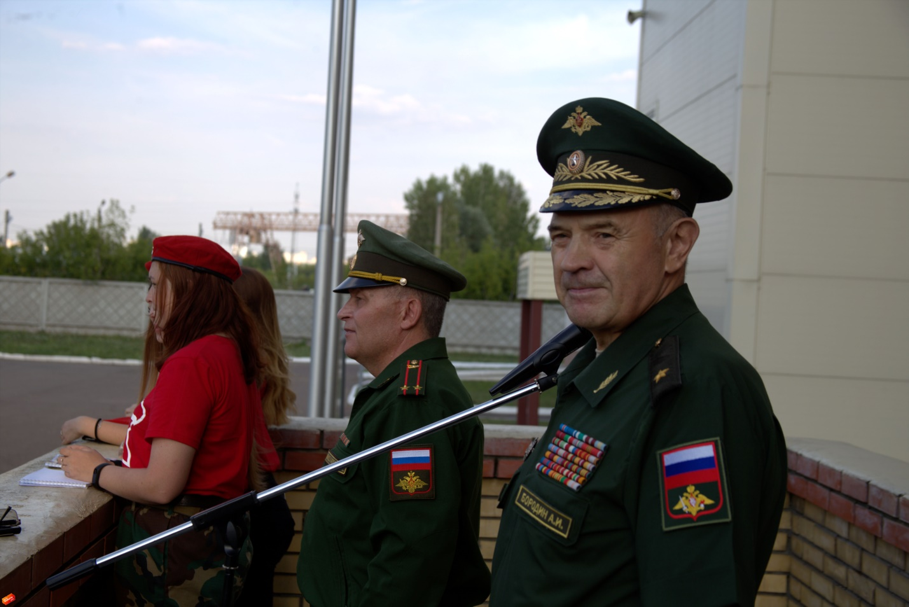
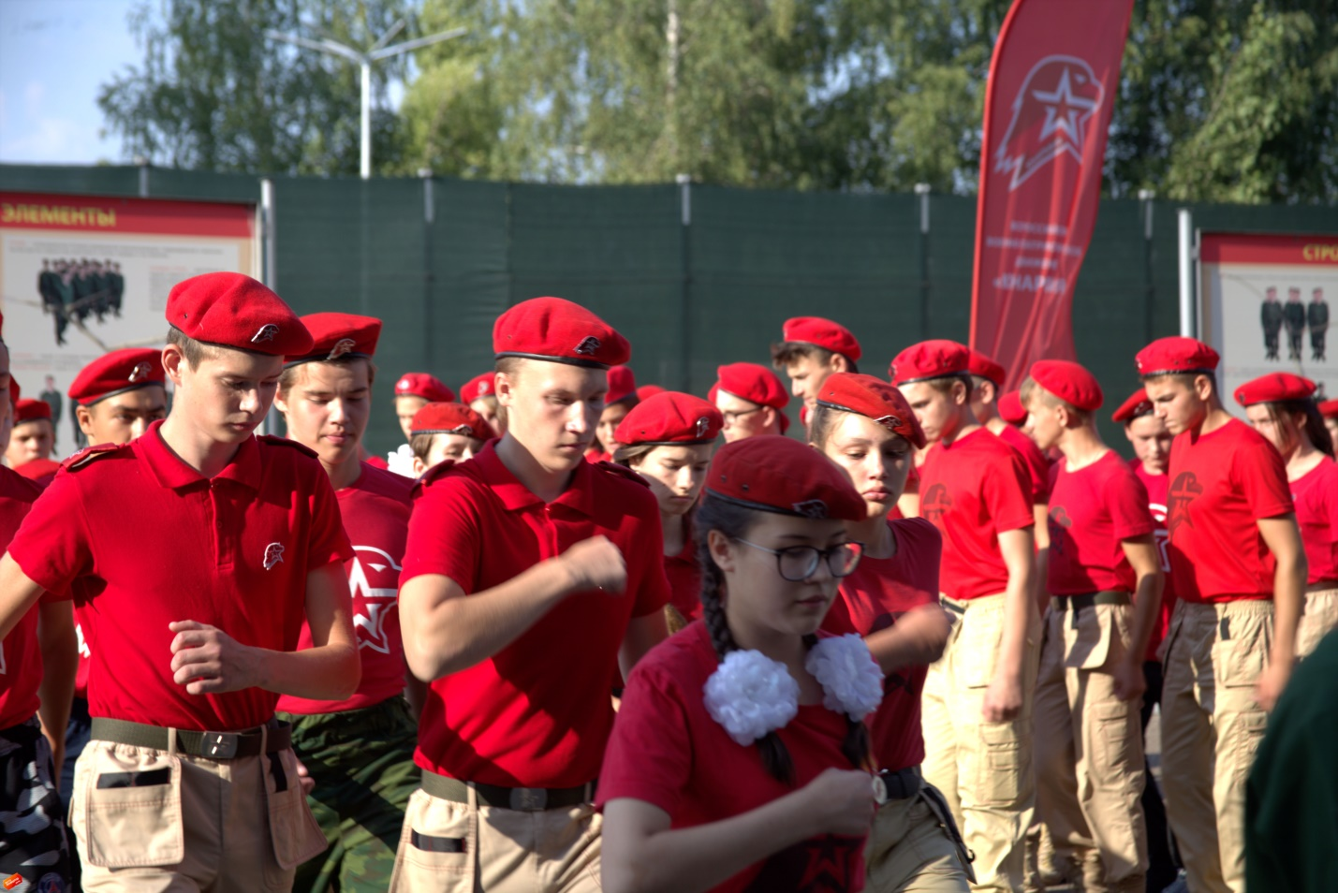
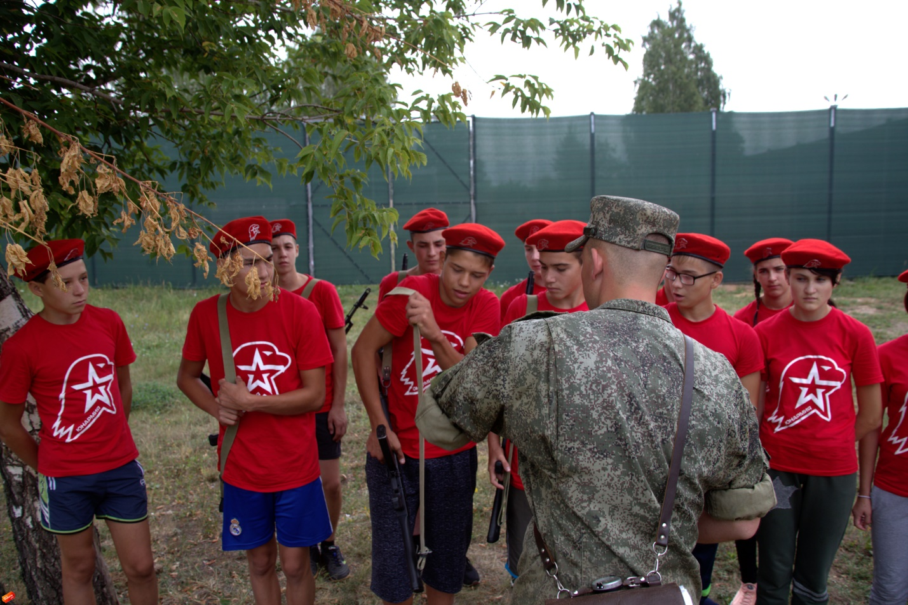
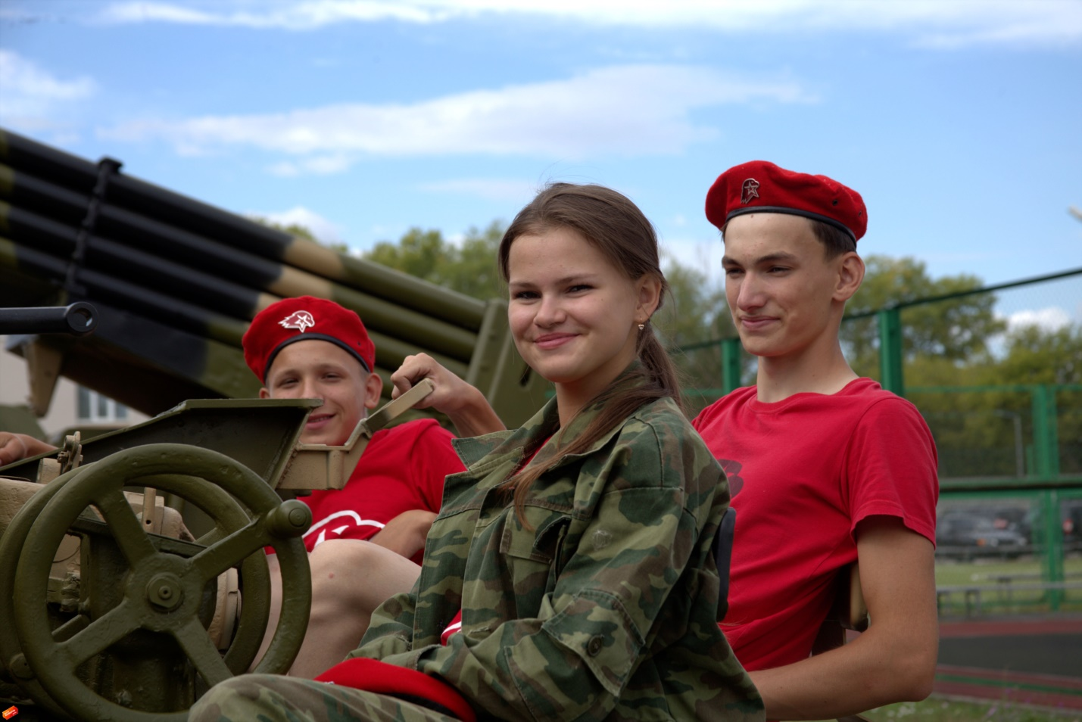
По плану работы РО ВВПОД «ЮНАРМИЯ» Республики Татарстан планируется участие в юнармейских сменах согласно графику.
Начальник штаба регионального отделения РО ВВПОД "ЮНАРМИЯ"
Республики Татарстан
генерал-майор А.И.Бородин

